Création d'un portfolio/Veille technologique

**Compétences remplies :**

* Gérer le patrimoine informatique
* Mettre à dispositions des utilisateurs un service informatique
* Organiser son développement professionnel
* Développer la présence en ligne de l’organisation

**Contexte :**

L’épreuve E4 prend appui sur un dossier numérique comprenant :

Un support de type portfolio retraçant le parcours de professionnalisation et décrivant les réalisations professionnelles de la personne candidate au cours de sa formation. Les réalisations professionnelles présentées doivent, dans leur ensemble, mobiliser toutes les compétences du bloc. Pour chaque réalisation présente dans le dossier, les compétences mobilisées sont précisées

**Gérer le patrimoine informatique :**

(Gérer des sauvegardes)

Lors de la réalisation de mon portfolio, j’ai utilisé GitHub, ce qui m’a permis d’effectuer des sauvegardes régulières de mon projet. Ainsi, cela me permet d’assurer mes arrières face à une potentielle panne de matériel/perte de donnée.

Lien vers le répertoire Github : <https://github.com/NicoVnd/Portefolio>

**Mettre à disposition des utilisateurs un service informatique :**

(Déployer un service)

Comme demandé lors du passage de l’épreuve E4, le portfolio de l’étudiant doit être accessible depuis internet, ainsi, j’ai décidé de le déployé à l’aide de Netlify. Cette plateforme permet d’héberger gratuitement un repo GitHub, elle donne aussi l’avantage, qu’à chaque « git push », notre projet est automatiquement mis à jour et publié sur notre serveur en ligne.

Le répertoire GitHub de mon projet est donc lié comme on peut le voir ici, ce qui permet une mise à jour instantané à chaque « git push ».

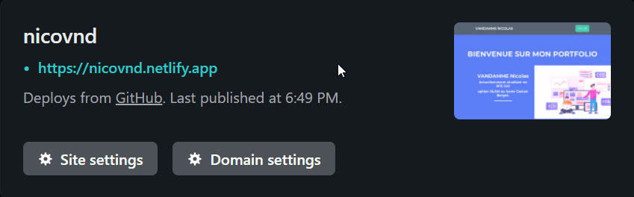

**Organiser son développement professionnel :**

(Mettre en œuvre des outils et stratégies de veille informationnelle)

Pour constituer mon portfolio, j’ai mis en place une veille technologique. Le résume de ma veille est disponible sur mon site : <https://nicovnd.netlify.app/projets.html>

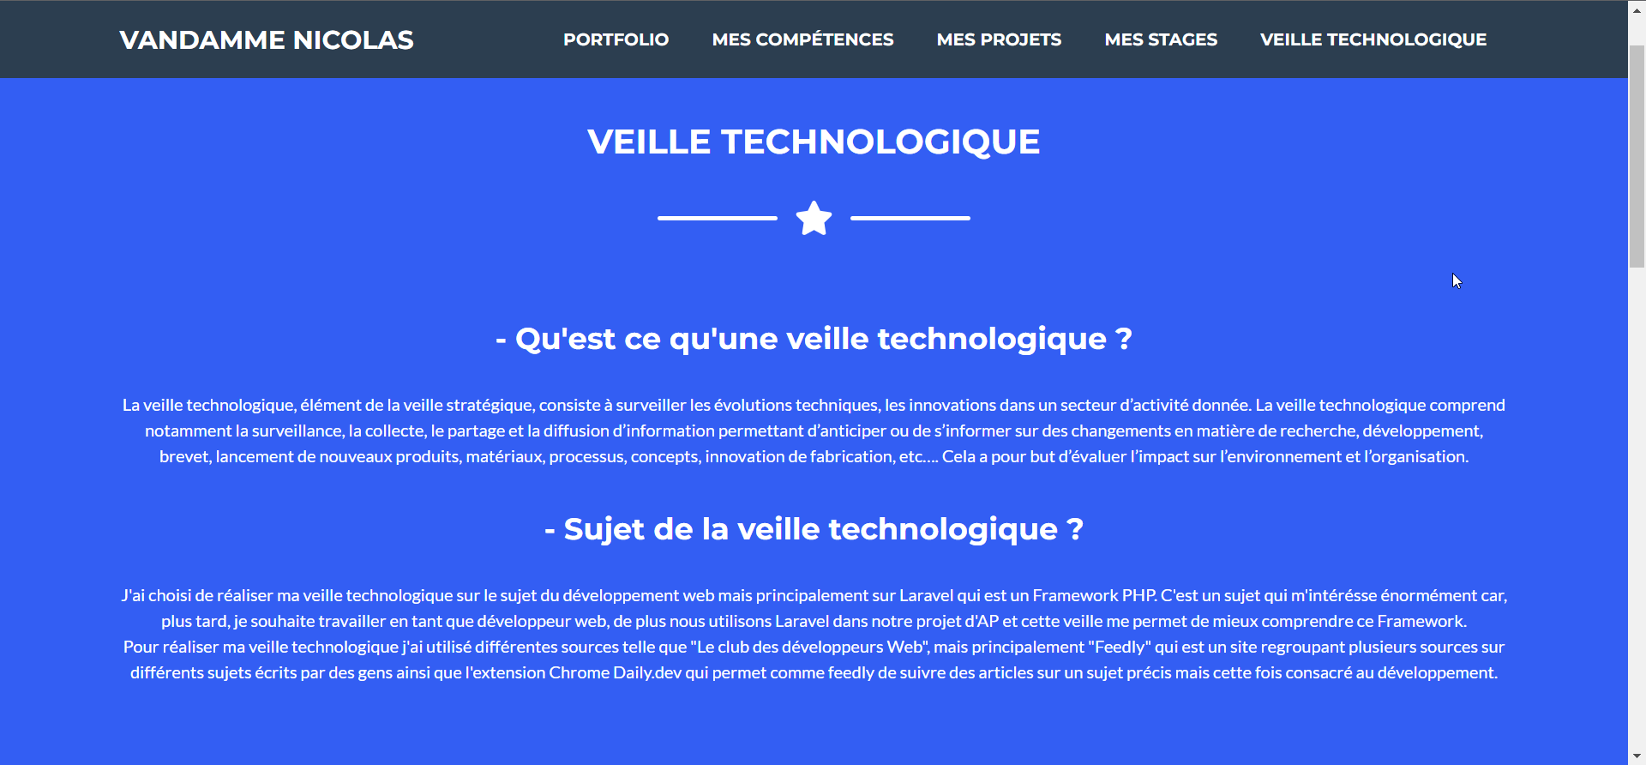

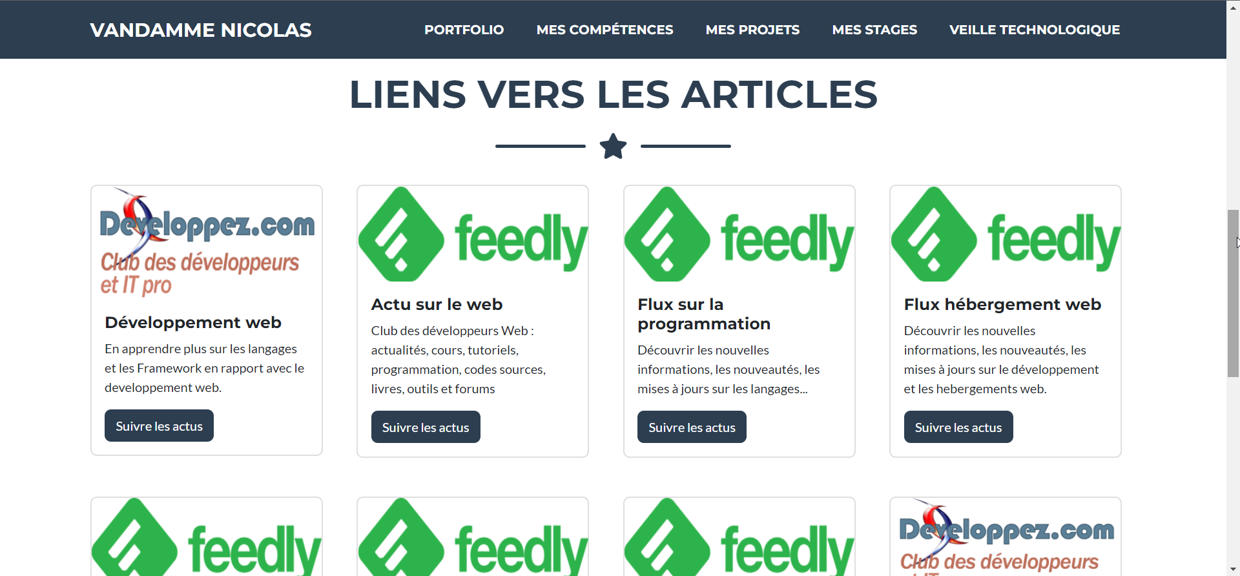

**Développer la présence en ligne de l’organisation :**

(Participer à l’évolution d’un site Web exploitant les données de l’organisation, Participer à la valorisation de l’image de l’organisation sur les médias numériques en tenant compte du cadre juridique et des enjeux économiques)

J’ai également réalisé des mentions légales disponible à l’adresse suivante : <https://nicovnd.netlify.app/mentionslegales>